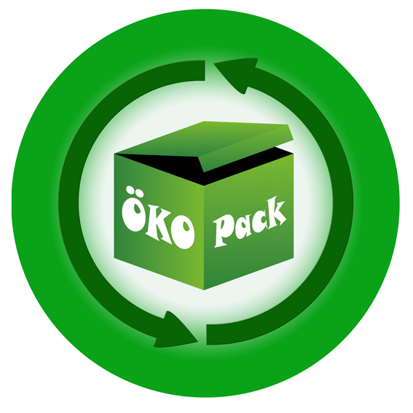 | 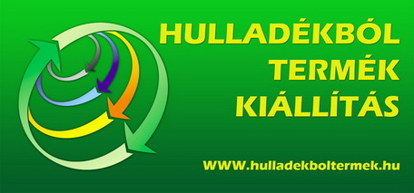 | 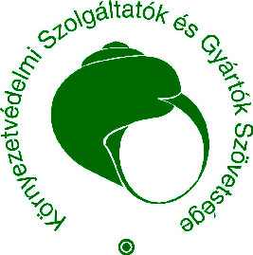

S a j t ó a n y a g

„HULLADÉKBÓL TERMÉK” KIS KIÁLLÍTÁS
A „Hulladékból Termék” című kiállítás, amelyet az ÖKO-Pack Nonprofit Kft. és a Környezetvédelmi Szolgáltatók és Gyártók Szövetsége hozott létre, most Zsámbékon is látható lesz!

Magyarországon évente közel 5 millió tonna kommunális hulladék keletkezik, melynek mintegy 75 százaléka kerül hulladéklerakókba. Ezért is kell komoly figyelmet szentelni a hulladék keletkezés megelőzésére: komposztálni kell a zöldhulladékot, tudatosan kell vásárolni, hogy drasztikusan tudjuk csökkenteni a hulladék mennyiségét. A szelektív hulladékgyűjtés segítségével értékes energiát, erőforrásokat és nyersanyagokat takaríthatunk meg, a hulladék feldolgozásával keletkező másodnyersanyagokat pedig ismét termékek gyártásához használhatjuk fel!

A szelektív hulladékgyűjtést és hasznosítást népszerűsítő kiállítást már 44 helyszínen, eddig több mint 230.000-en látták országszerte (pl. Székesfehérvár, Zalaegerszeg, Cegléd, Hajdúböszörmény, Békéscsaba, Tata, Szentes, stb.). A kiállításon már több mint 100 hazai hulladékhasznosító cég válogatott termékeit lehet megtekinteni.
A kiállítás kis bemutatója most 50 nm-en mutatkozik be a ZSÁMBÉKON, ami 8 hulladékfajta környezeti hatásait és feldolgozási lehetőségeit mutatja be.

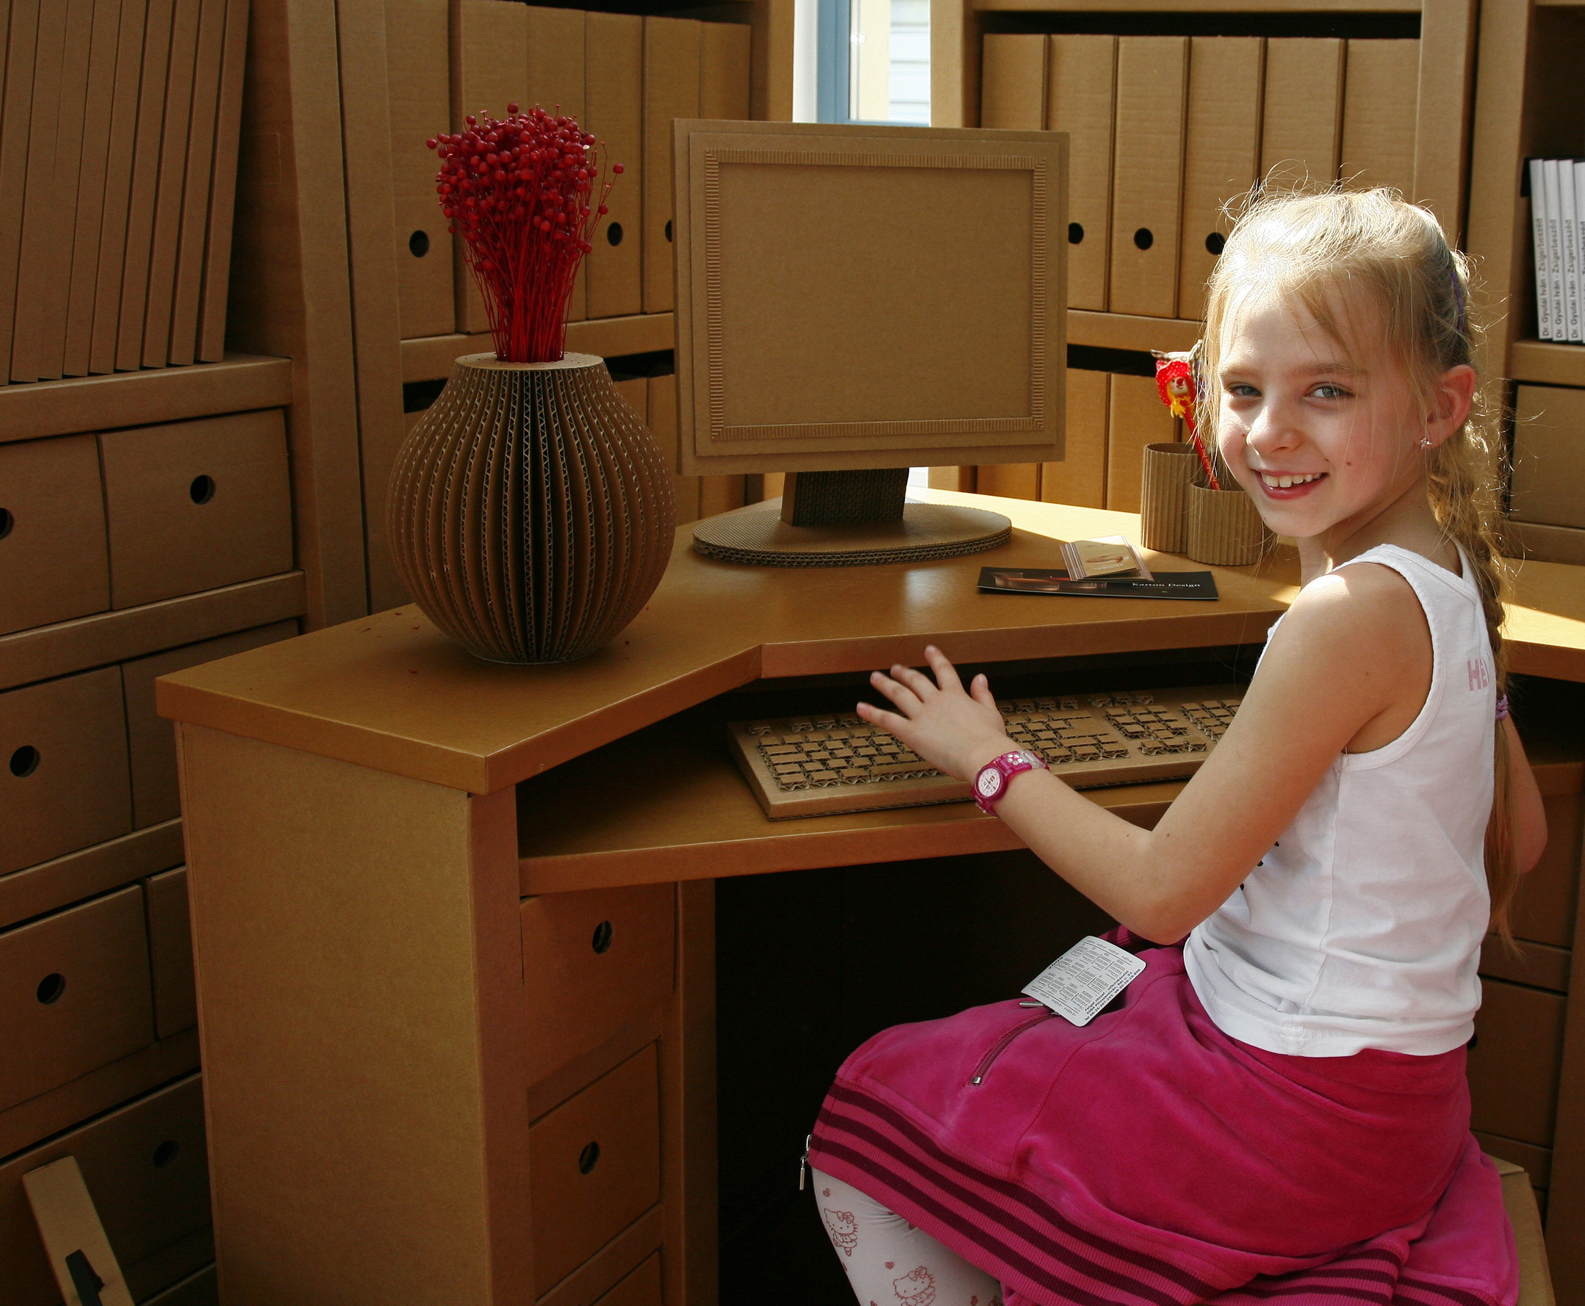 | Már az első pillanattól kezdve láthatjuk, hogy a kiállítás installációi is (falak, asztalok, fotelek) kartonpapírból készültek. A Terbe Design által gyártott bútorok és paravánfalak felhívják a figyelmet a karton erejére.  Ez azért is figyelemre méltó, mert közismert, hogy a papír a legnagyobb mennyiségben újrahasznosításra kerülő hulladék, ismételt feldolgozása során például karton- és hullámpapír készül, amely a csomagolóipar számára nélkülözhetetlen termék, de művészeti alkalmazása is figyelemreméltó, hiszen újrapapírból lakberendezési tárgyak, igényes kartondesign bútorok is készülhetnek.
A műanyag hulladékok hasznosításával készült termékek alkotják a kiállítás legszínesebb és legváltozatosabb részét, mert ezekből készül a legtöbbféle újrahasznosított termék és a legtöbb hasznosító cég is ebben az iparágban működik Magyarországon. Kerítésoszlopok, kerti padok, komposztálók, fekvőrendőrök, virágcserepek, tószigetelő fóliák, esőkabátok, akusztikus falak… Ez csak egy része a hulladékból készült műanyag termékeknek.
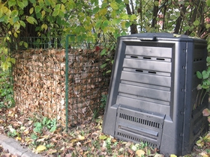 | „A szelektív hulladékgyűjtés fontossága mellett kihangsúlyozzuk a hulladék-megelőzés óriási szerepét is, ami drasztikusan csökkentheti a szeméttelepekre kerülő szemét mennyiségét. Ékes példája ennek az otthoni komposztálás, amivel 30-50%-kal is csökkenthető a háztartási hulladék mennyisége!” – hívja fel figyelmünket Hartay Mihály, az ÖKO-Pack Nonprofit Kft. ügyvezetője.

Az alumínium italos dobozok hasznosítása is bemutatkozik, melynek kuriózuma, a londoni metró szellőzőventillátorának alkatrészei. Ezek ugyanis a Mátra lábánál fekvő Apc város alumíniumhasznosító üzemében készülnek, az általunk elfogyasztott üdítők és sörök dobozából. Emellett említésre méltó, hogy a teherautók fém alkatrészei is mind hulladékból vannak!

A hulladék gumiabroncsok hasznosítása az energianyerés mellett egyre több helyen eredményezik játszóterek, futópályák vagy éppen hangfogó falak burkolatát. A gumihulladék darálékából préseléssel előállított járólapok is a kiállítás tárlatát színesítik, a gyerekek nem kis örömére!

A Hulladékból Termék kiállítás elsősorban a lakosság – ezen belül is kiemelten a közép- és általános iskolások - tájékoztatását szolgálja. Indulásunk óta közel 230.000-en ismerték meg a legkülönbözőbb újrahasznosítási módozatokat. Ezt a szemléletformáló munkát segíti a pedagógusokat segítő oktató DVD is. Ez az oktatási anyag 2007-ben, Berlinben elnyerte a Comenius-EduMedia kitüntetést, ami a multimédiás oktatási termékek egyik legfontosabb elismerése.

Nem titkolt célunk, hogy szeretnénk eloszlatni azt a tévhitet is, miszerint a szelektíven gyűjtött hulladékok összeöntésre kerülnek. Erre tökéletes bizonyíték a kiállításon megtekinthető termékek széles skálája, amely nem jött volna létre a lakosság szorgalmas szelektálása nélkül!

ÖKO-Pack Nonprofit Kft.
Szakmai információk:  Hartay Mihály ügyvezető  Mobil: 06-30-505-82-57 | Rendezvénnyel kapcsolatos információk:  Németh Gábor kiállítás szervező  Mobil: 06-30-961-56-66
okopack@gmail.com

www.hulladekboltermek.hu

